# **Тема 6.Колебания балок**

**6.1.Дифференциальное уравнение движения**

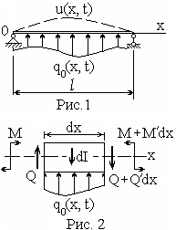 Однородный стержень (балка) (рис. 1) длины *l* с погонной массой m, с осевым моментом инерции поперечного сечения J, из материала с модулем упругости E под действием поперечной распределённой нагрузки q0(x, t) совершает изгибные колебания, описываемые функцией u(x, t). Для вывода уравнения колебаний выделим элемент стержня длиной dx и покажем все силы, приложенные к нему: M - изгибающий момент, Q - поперечная сила, dI -даламберова сила инерции. Последняя является следствием ускорения, направленного вверх, сама направлена вниз и определяется по формуле

.

В рамках так называемой *технической теории* изгибных колебаний балок считается, что справедлива гипотеза плоских сечений, в соответствии с которой поперечные сечения при деформировании остаются плоскими и перпендикулярными к изогнутой оси балки. Также предполагается, что прогибы и углы поворота сечений являются малыми величинами, деформацией продольной оси стержня можно пренебречь, продольные волокна балки не надавливают друг на друга.

Применяя принцип Даламбера, получим уравнение движения

. (1)

Из курса сопротивления материалов

, .

Подставляя в (1), получим

.

Далее простейшие преобразования дают

. (2)

Будем рассматривать стержень постоянного сечения. Тогда (2) с учётом однородности материала балки приобретает вид

  х , t > -  (3)

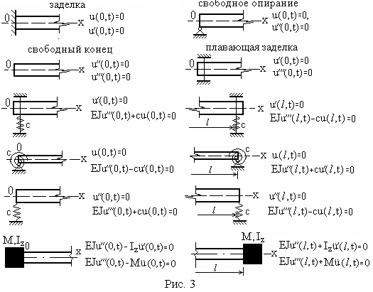, .

Здесь и далее IV в верхнем индексе обозначает четвёртую производную по х. Уравнение (3) является основным уравнением колебаний балки. К нему необходимо присоединить дополнительные *краевые условия: начальные, граничные.*

Далее будем рассматривать установившиеся колебания стержня. Тогда начальные условия не потребуются, а граничные условия будут зависеть от способов опирания концов стержня. Приведем наиболее часто встречающееся (рис. 3). На рисунках М – масса, Iz - осевой момент инерции массы относительно оси z, перпендикулярной плоскости чертежа.

Уравнение (3) четвёртого порядка по x. Поэтому к нему необходимо присоединить четыре граничных условия - по два на каждом конце балки.

**6.2.Свободные колебания**

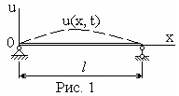В этом случае нагрузка отсутствует. Следовательно, правая часть уравнения (3) равна нулю, т. е.

 , t > - . (1)

В качестве примера возьмём балку (рис. 1), шарнирно опертую (или иначе, свободно опертую) по концам. Тогда дополнительные граничные условия имеют вид:

1)На левом конце

, . (2)

2)На правом конце

, . (3)

Они означают, что прогиб и изгибающий момент равны нулю. Далее задача состоит в определении *спектров собственных частот и форм*. Используем метод разделения переменных и запишем

. (4)

Здесь - собственная форма, - частота свободных колебаний. Подставим (4) в (1) - (3) и получим сначала основное уравнение



а далее и двухточечную краевую задачу

,  (5)

 (6)

Решением уравнения (5) является функция

, (7)

где - произвольные постоянные интегрирования. Дифференцируя её дважды, имеем

. (8)

Подставим (7), (8) в (6) и получим

, ,

, ,

.

Первые два уравнения дают

.

Тогда остальные уравнения принимают вид

 (9)

 и  одновременно не должны равняться нулю, так как в этом случае в силу (7) , т. е колебания будут отсутствовать. Такой случай, разумеется, имеет место, но он не интересен, так как соответствует состоянию покоя. Интерес представляют колебания, когда  и/или  отличны от нуля. Это возможно лишь в том случае, если определитель системы (9) равен нулю

.

Развернув определитель, можно записать

 (10)

Уравнение (10) является частотным уравнением, решение которого даёт собственную частоту. Имеются два варианта решений. Первый из них

.

Следовательно, колебания отсутствуют. Такое решение не является искомым. Теперь рассмотрим второй вариант



Отсюда получим *спектр собственных частот*



Из в силу (9). Поэтому функция формы отклонений (7) принимает вид



причём C1 - константа, с точностью до которой определена функция распределения амплитуд свободных колебаний. *Спектр собственных форм* состоит из элементов



Интересно заметить, что они совпадают с собственными формами струны.

*Пример.1.*Пусть балка, изображённая на рис.1, будет изготовлена из стального двутавра № 20 длиной *l* = 6 м и несёт груз массы m = 300 кг/м.

Компьютерная программа выдала результаты в виде собственных частот:

 = { 31,114 124,46 280,03}, c-1

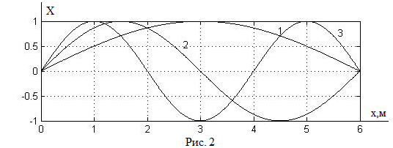и соответствующих им собственных форм по рис. 2.

**Листинг программы**

% sob_znach_str_analit. 300418.

% Свободные колебания балки №20

% при отсутствии трения.

% Аналитический метод. Собственные значения.

clear all;

tic;

% Исходные данные

l=6; ro=7810; S=26.8e-4; J=1840e-08;

E=210e+09; m=300;

n=1001; h=l/(n-1); x=0:h:l;

a=sqrt(E*J/m);

% Цикл по частотам и формам

for n=1:3; Om(n)=n^2*pi^2*a/l^2;

X=sin(n*pi*x/l);

% Строим график x-X

plot (x, X','k','LineWidth',1); grid on;

hold on; stx=num2str(n); gtext([stx]);

end;

xlabel('x, м'); ylabel('Х');

Om

toc;

**6.3.Вынужденные колебания при распределённой нагрузке**

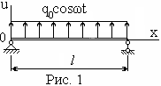Рассмотрим ту же балку (рис. 1). Но теперь к ней будет приложена равномерно распределенная динамическая нагрузка q0 cos ωt. Уравнение имеет вид

 (1)

Граничные условия те же, что и при свободных колебаниях

 (2)

Решение задачи (1), (2) ищем методом разделения переменных. Тогда

 (3)

Здесь А(х) – функция распределения амплитуды. Выражение (3) подставим в (1), (2) и получим задачу

 (4)

 (5)

Выпишем общее решение уравнения (4)

 (6)

Дважды дифференцируя, имеем



Подставим в (5) и получим







Из первого и второго условий

С2 = С4 = q/2ω2.

Из других условий



Окончательно (6) приобретает вид

 (7)

Как и в задаче о колебаниях струны, резонанс зависит от дроби

.

Действительно,

==

Колебания будут резонансными при



т. е. при n - нечётных. При чётных n, как видно, резонансы не возникают.

Величина амплитуды А(x) = А(x, ω), т. е. существенно зависит от частоты вынуждающей силы. Конкретные вычисления показывают, что амплитуда колебаний зависит от степени близости частоты нагрузки к собственной частоте. При  формула (7) даёт кривую статических прогибов.

*Пример 2.* Стальная балка (рис. 2) длиной *l* изготовлена из двутавра №20 и нагружена равномерно распределённой динамической нагрузкой q0 cos ωt. Характеристики балки следующие:  q0 =1 кН/м, модуль упругости материала E = 210 ГПа, плотность материала ρ = 7810 кг/м3, J = 1840 cм4, m= 300 кг/м, угловая частота приложенной нагрузки

ωk = {0,01 26 28 70 124,46 279,9} с-1.

Собственные частоты, найдены *в Примере 1*:

 = {31,114 124,46 280,03}, c-1

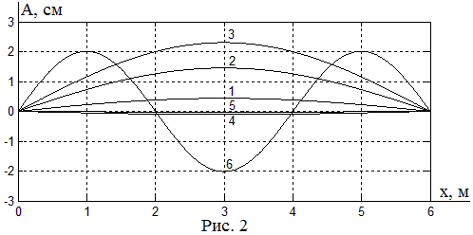Построить кривые амплитуд колебаний А(х) при заданных значениях частот вынуждающей нагрузки.

Компьютерная программа, составленная в среде MatLab по формуле (7) даёт графики, изображённые на рис. 2. Нумерация кривых поставлена в соответствие с ωk. При их анализе обнаруживается следующее. При малом значении частоты (кривая 1, ω1) погибы равны статическим. При их росте (кривые 2,3) амплитуды увеличиваются, причём форма колебаний соответствует первой собственной форма, найденной выше. Причина в том, что частота возмущений приближается к первой собственной, т.е. к резонансной. При превышении первой собственной частоты (кривая 4) направления перемещений и нагрузки находятся в противофазе, ω4 становится высокой, значительно превышающей первую собственную частоту. Поэтому амплитуды становятся незначительными. Пятая частота нагрузки совпадает с собственной чётной частотой ω2. Выше доказанное, что на чётных частотах резонансы не возникают, подтверждается (кривая 5). Шестая частота близка к нечётной собственной частоте ω3. Поэтому амплитуды получены большими (кривая 6).



**Листинг программы**

% vin_kol_bal_analit. 090518

% Вынужденные колебания стальной балки

% из двутавра № 20 при отсутствии трения.

% q0 cos ot. Аналитический метод. A(x).

clear all;

% Исходные данные

l=6; ro=7810; J=1840e-08;

E=210e+09; m=300; q0=1000; q=q0/m;

n=1001; h=l/(n-1); x=0:h:l;

a4=E*J/m;

% Собственные частоты:

% Om = [31.114 124.46 280.03] 1/с.

Ok=[0.01 26 28 70 124.46 279.9];

% Цикл по частотам

for ki=1:6; om=Ok(ki);

k=sqrt(sqrt(om^2/a4)); la=k*l;

A=q/om^2*(0.5*((1-cos(la))/sin(la)*sin(k*x)+cos(k*x)...

+(1-cosh(la))/sinh(la)*sinh(k*x)+cosh(k*x))-1);

% Строим график x-A

plot(x, A*100','k','LineWidth',1); grid on;

hold on; stx=num2str(ki); gtext([stx]);

end;

xlabel('x,м'); ylabel('v, см');

**6.4. Кинематически возбуждаемые колебания**

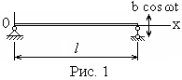 Причиной возникновения таких колебаний являются перемещения опор из-за вибраций сооружения, машины, оборудования, элементом которых является стержень. В этом случае в математической модели основное уравнение будет однородным, а граничные условия – неоднородными.

Рассмотрим для примера случай, когда правый, свободно опертый конец балки гармонически колеблется (рис. 1). Для установившихся колебаний задача принимает вид

 (1)

 (2)

С целью использования метода разделения переменных выпишем решение как произведение

. (3)

Подстановка (3) в (1), (2) даёт краевую задачу

 ,

 (4)

Её решение имеет вид

 (5)

Дважды дифференцируя, получим

.

Первые два условия (4) дают



Учтём этот результат, обозначим λ = k*l*, выпишем остальные граничные условия



и получим из них



Тогда (5) примет вид

 (6)

*Пример 3.* Рассмотрим балку *Примера 1* из двутавра №20, правый конец которого колеблется по закону b cos ωt, b=10 см. Построим графики функции амплитуды А(x) при возрастающих значениях частоты возмущений

ω = [0,1 20 24 70 180], с-1.

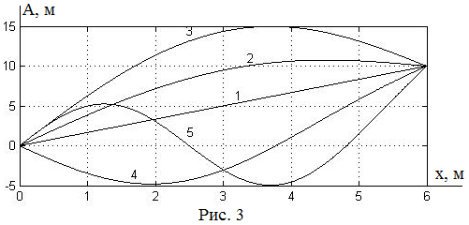Результаты вычислений по формуле (6) представлены кривыми рис. 3. Их анализ показывает, что колебания происходят с постепенной сменой форм отклонений, с возникновением резонансных колебаний и т. д. Сначала при ω < ω1 (прямая 1, кривые 2, 3) форма вынужденных колебаний совпадает в первой формой свободных колебаний по рис. 2 *Примера 1*. При дальнейшем росте частоты колебания происходят по второму и третьей собственным формам.

**Листинг программы**

% kin_voz_bal_analit. 300418.

% Кинематически возбуждаемые колебания

% балки при отсутствии трения.

% Правый конец колеблется

% Аналитический метод. Амплитуды A(x).

clear all;

tic;

% Исходные данные

l=6; ro=7810; S=26.8e-4; J=1840e-08;

E=210e+09; m=300;

b=0.1;

n=1001; h=l/(n-1); x=0:h:l;

a=sqrt(sqrt(E*J/m));

% Om = [31.114 124.46 280.03];

Ok=[0.1 20 24 70 180];

% Цикл по частотам

for ki=1:5; om=-Ok(ki);

k=sqrt(sqrt(om^2*m/E/J)); la=k*l;

A=b/2*(sin(k*x)./sin(la)+sinh(k*x)./sinh(la));

% Строим график x-X

plot(x, A'*100,'k','LineWidth',1); grid on;

hold on; stx=num2str(ki); gtext([stx]);

end;

toc;

**6.5. Внутренние силы в поперечных сечениях**

**колеблющихся стержней**

Для расчётов на прочность необходимо знать величину изгибающих моментов и поперечных сил в сечениях стержня. Как известно, у балки постоянного сечения между прогибами и внутренними силами существуют соотношения

 (1)

Это значит, что после определения функции u(x, t) отыскание внутренних сил не представляет труда.

Для примера возьмём колебания балки, рассмотренные выше при кинематически возбуждаемом правом конце. Последовательно дифференцируя (5.4.6) и используя (5.4.3), (1), получим

,



Таким образом, функции амплитуд приобретают вид

 



Далее нетрудно определить по известным формулам нормальные и касательные напряжения и перейти к расчётам на прочность.

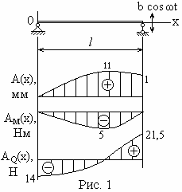*Пример.* Возьмём балку, рассматривавшуюся выше, при значениях параметров

*l* = 1 м, d = 10 мм, E = 200 ГПа, ρ = 7800кг/м3,

b = 10 мм, ω1 = 126,1 с-1, ω = 84 с-1.

Определяем осевой момент инерции поперечного сечения



площадь поперечного сечения



По результатам компьютерных вычислений построены эпюры для соответствующих амплитуд (рис. 1). Их анализ показывает, что зависимости между u, М и Q, хорошо известные из курса сопротивления материалов, подтверждаются.

**6.6.Колебания растянутых (сжатых) стержней**

**6.6.1.Дифференциальные уравнения движения**

Колеблющаяся балка (рис. 1) может быть растянутой или сжатой. Тогда уравнения движения, применявшиеся выше, претерпят изменения.

Пусть в продольном направлении действует растягивающая сила P. Выведем уравнение колебаний. Будем полагать, что отклонения u(x, t) малы, а продольная сила N в процессе колебаний не меняется.

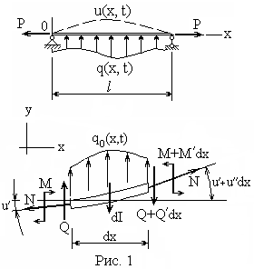Выделим элемент стержня длиной dx и покажем все силы, приложенные к нему. Здесь учтено, что струна движется вверх с ускорением  и поэтому к данному элементу приложена даламберова сила инерции

dI = ,

направленная вниз, причём, m = Аρ - погонная масса, ρ - плотность материала, А – площадь поперечного сечения. Внутренние силы в сечениях имеют общепринятые обозначения, а, именно, N - продольная сила, Q - поперечная сила, M - изгибающий момент. Принятая гипотеза о малости перемещений позволяет считать и углы наклона касательной к изогнутой оси балки незначительными. Поэтому в качестве значения угла наклона касательной можно взять производную u'. Тогда из u'  0 следует, что cos u' = 1. Значит, N = P, остальные силы можно считать вертикальными.

Воспользуемся принципом Даламбера и запишем уравнение движения в виде равенства нулю суммы проекций всех сил на вертикальную ось у



После очевидных упрощений приходим к уравнению

.

Как известно . Тогда

.

Разделим на EJ и получим основное уравнение колебаний

, , , t > - . (1)

**6.6.2. Свободные колебания**

# Рассмотрим свободные колебания. Основное уравнение (5.6.1.1) преобразуется к виду

, , t > - . (1)

Применим метод разделения переменных и запишем для искомого решения

. (2)

Выражение (2) подставим в (1) и получим

. (3)

Введём обозначение



и упростим уравнение (3)

. (4)

*Характеристическое уравнение* имеет вид

.

Его корнями будут

, .

Несложный анализ показывает, что два корня действительны и они различаются только знаками: , другие два корня - чисто мнимые и попарно сопряжены. Это значит, что (4) имеет решение

, (5)

причём

, .

Граничные условия к уравнению (1) остаются прежними

.

Отсюда после подстановки (2) имеем

 (6)

Дифференцируя (5) дважды, получим

 (7)

Первые два условия (6), (5) и (7) дают

.

Очевидно, что эта система уравнений имеет нулевые решения, т. е. C2 = C4 = 0. Оставшиеся два условия (6) имеют вид

 (8)

Отсюда получим частотное уравнение

.

Из него следует



Далее

 , 

В результате получим *спектр собственных частот*

 , n = 1, 2, … (9)

Здесь введены ранее полученные собственные частоты при отсутствии продольной силы

, n = 1, 2, …

и *эйлеровы критические сиы*



При растяжении N = P и (9) приобретает вид

 . (10)

При сжатии N= - P и

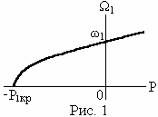 . (11)

Формулы (10) и (11) показывают, что растягивающая сила увеличивает частоту свободных колебаний и, наоборот, сжатие стержня ведет к снижению собственной частоты. Если Р = -Рnкр частота обращается в нуль. В целом, график функции Ω1(Р) имеет вид, изображённый на рис. 1. Таким образом, растяжение стержня делает его более жёстким, т. е. увеличивает собственные частоты, и, наоборот, сжатие увеличивает податливость стержня, уменьшает собственные частоты.

Определим собственные формы колебаний. В (8) подставим  и получим



Таким образом, C2 = C4 = C3 = 0. Положим C1 = 1. Тогда

X(x) = sin k1x,

но

, n = 1, 2, …

Значит, в традиционных обозначениях формы колебаний имеют вид

, n = 1, 2, …

и совпадают с прежними формами при отсутствии осевой силы.

**6.6.3. Вынужденные колебания**

# Рассмотрим колебания стержня от равномерно распределённой нагрузки (рис. 1). Воспользуемся уравнением (5.6.1.1)

, , t > - . (1)

К нему присоединим граничные условия

. (2)

Решение задачи представим в виде

. (3)

Выражение (3) подставим в (1), (2) и получим

 . (4)

. (5)

Решением уравнения (4) будет

. (6)

Дважды дифференцируя его, запишем

.

Первые два условия (5) дают

. (7)

Оставшиеся два условия приводят к уравнениям





Учтем (7), решим систему уравнений и запишем

 , 

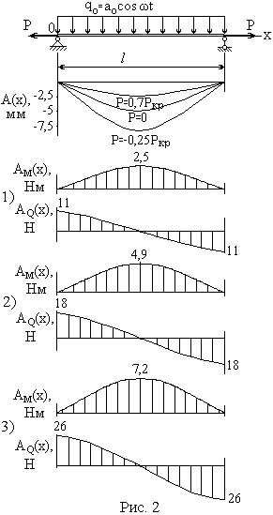Не представляет труда определение внутренних сил в сечениях балки. Например, изгибающие моменты имеют вид

.

Их амплитуды

. (8)

Аналогично находим поперечные силы и их амплитуды





)]. (9)

## *Пример.* Задана балка круглого поперечного сечения (рис. 2) со следующими параметрами: длина *l* диаметр сечения d = 10 мм, модуль упругости материала Е = 200 ГПа, плотность материала ρ = 7800кг/м3. Действует гармоническая равномерно распределённая нагрузка при а0 = -30 Н/м, частота возмущающей силы ω = 60 с-1. При трёх значениях продольной силы 1) N = 0,7 Ркр; 2) N = 0; 3) N = - 0,25 Ркр вычислить собственные частоты при колебаниях по основному тону. Построить графики амплитуд колебаний A(x), амплитуд изгибающих моментов AM(x) и амплитуд поперечных сил АQ(x).

Определяем осевой момент инерции поперечного сечения

,

площадь поперечного сечения

.

При вычислении собственных частот по формуле (5.6.2.9) получены значения

1)Ω1= 164,5с-1; 2)Ω1 = 126,1 с-1; 3)Ω1 = 109,2 с-1.

На рис. 2 показаны результаты компьютерных вычислений для амплитуд по формулам (6), (8), (9).

Растягивающая сила уменьшает величину внутренних сил в сечениях, а сжимающая сила – увеличивает.

**6.7. Вынужденные колебания от сосредоточенной силы**

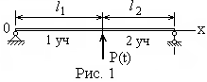На однородную балку (рис. 1) действует сосредоточенная гармоническая сила

. (1)

Балка состоит из двух участков. Запишем для них дифференциальные уравнения колебаний

, (2)

. (3)

Здесь u1(x1, t), u2(x2, t) - функции перемещений для первого и второго участков соответственно, x1, x2 -локальные координаты для каждого участка. Разделим левые и правые части на m, обозначим  и перепишем систему уравнений (2), (3)

 (4)

К системе уравнений (4) присоединяются граничные условия на левом и правом концах, учитывающие шарнирное опирание

, , t > -  (5)

и означающие, что прогиб и изгибающий момент равны нулю. На границе 1-го и 2-го участков прогибы, углы поворота, изгибающие моменты слева и справа равны между собой. Это даёт

, . (6)

Кроме того, условие равновесия (по принципу Даламбера) вырезанного элемента (рис. 2) имеет вид ещё одного дополнительного условия

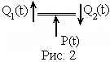 (7)

Условия (6), (7) называются *условиями сопряжения* 1-го и 2-го участков (или *условиями стыковки*).

Теперь (4) - (7) образуют задачу об установившихся колебаниях балки. Её решение может быть выписано в виде двух функций

, . (8)

Выражения (8) подставим в (4), сократим результат на cos ωt и получим

  (9)

Общее решение однородной системы уравнений (9) имеет вид

 (10)

где Bi, Di - коэффициенты, которые необходимо определить с помощью условий (5) - (7), равенств (1), (8), функций (10). Их использование приводит к системе линейных неоднородных уравнений относительно постоянных интегрирования

,

где обозначено

Очевидно, что два первые уравнения автономны, и они имеют тривиальное решение B2 = B4 = 0. Решение оставшихся шести уравнений даёт искомые B1, B3, D1, D2, D3, D4 и, в силу (10), амплитуды колебаний A1(x), A2(x) становятся известными.